# Professor: Danilo Sibov

# **Cloud Computing | Aula 6**

## **Pré-Requisito**

EC2 Windows (**Aula 3**) (t3.medium, 30GB de SSD, Windows Server 2022)

## **Introdução ao Amazon EC2 (Elastic Compute Cloud)**

Este módulo aborda os seguintes tópicos:

**Laboratório 9** - Criar um FSx

**Laboratório 10** - Usar EC2 Windows (**Aula 3**) montando um FSx

**Laboratório 11** - Fazendo Backup com um FSx

## **Referência Bibliográfica**

* Acesso ao Academy

<https://www.awsacademy.com/LMS_Login;>

* Amazon FSx - <https://docs.aws.amazon.com/pt_br/AWSEC2/latest/UserGuide/AmazonEBS.html>
* Snapshots - <https://docs.aws.amazon.com/pt_br/AWSEC2/latest/UserGuide/EBSSnapshots.html>

**Laboratório 9 - Criar um FSx**

**Criação de Sistema de Arquivos   
  
Etapa 1 –** Nesta etapa pesquise qual região e zona de disponibilidade que você está utilizando

**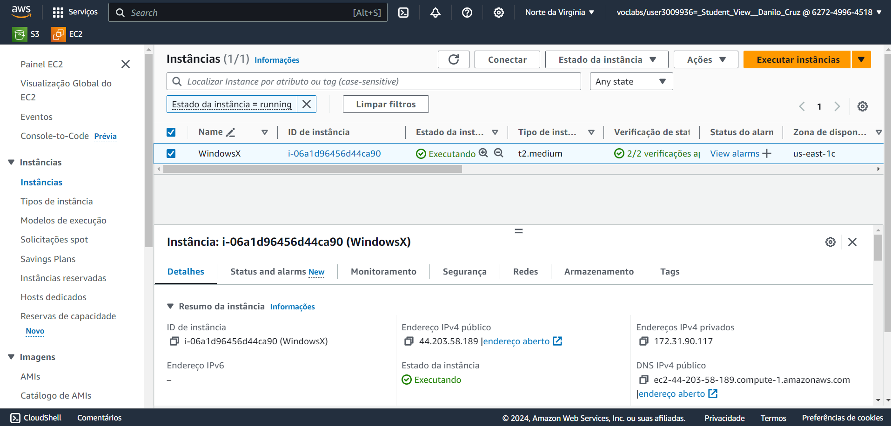  
  
Etapa 2 –** Pesquise o serviço (Search) FSx e clique em Criar sistema de arquivos 

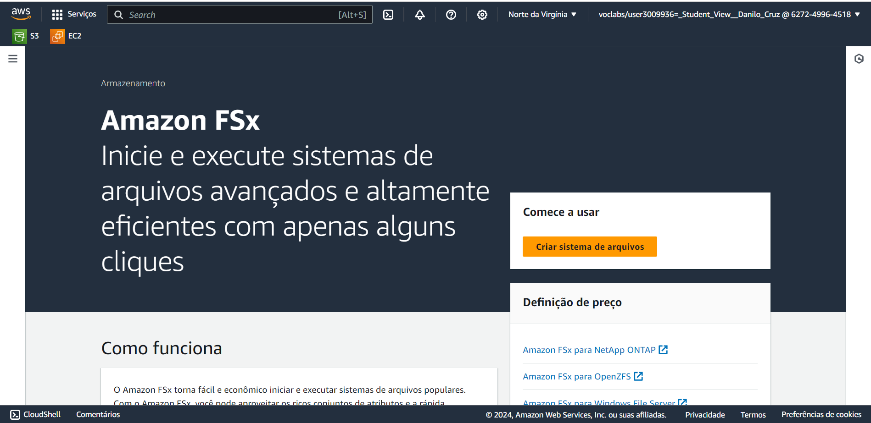**Etapa 3 –** Escolha o tipo de do sistema de arquivos (**Amazon FSx para Windows File Sever Abaixo Clique em Próximo**)

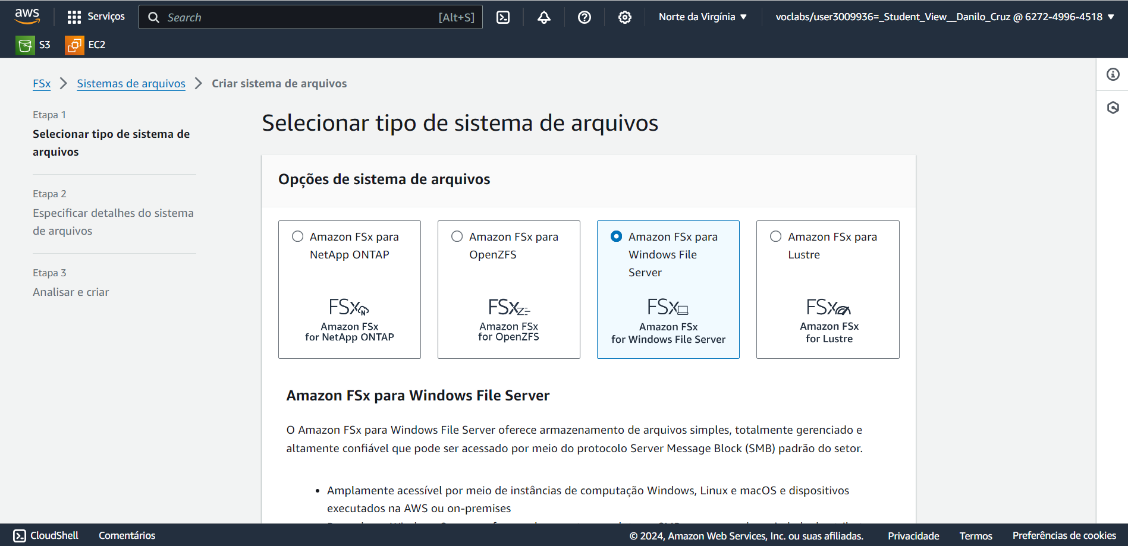

**Etapa 4 –** Nesta etapa selecione (Criação Rápida) e descreva o nome do compartilhamento

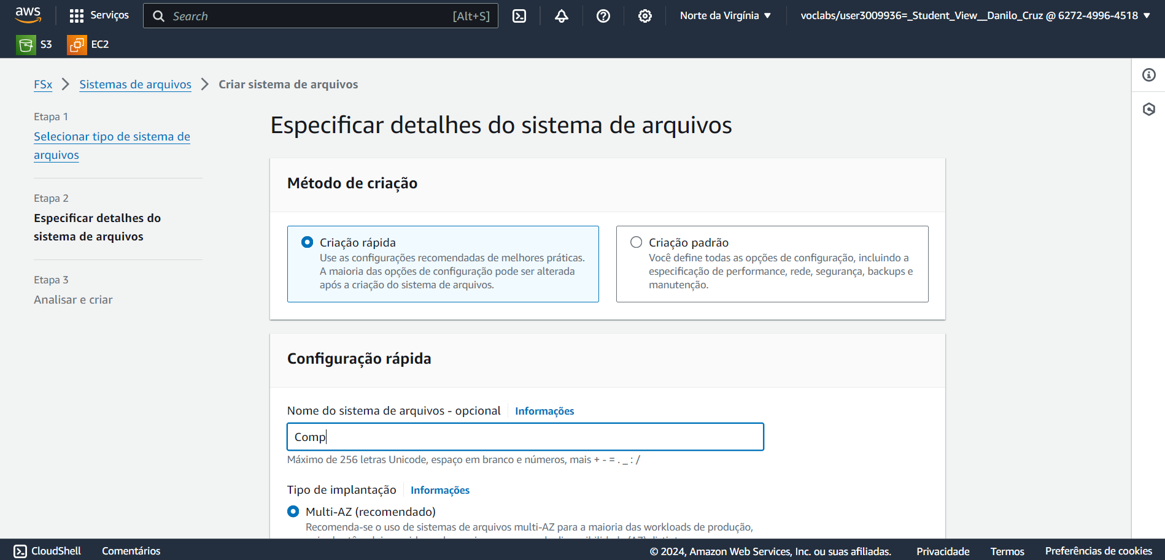

**Etapa 5** **–** Selecione (Multi-AZ) e vamos manter o padrão de 32GB.

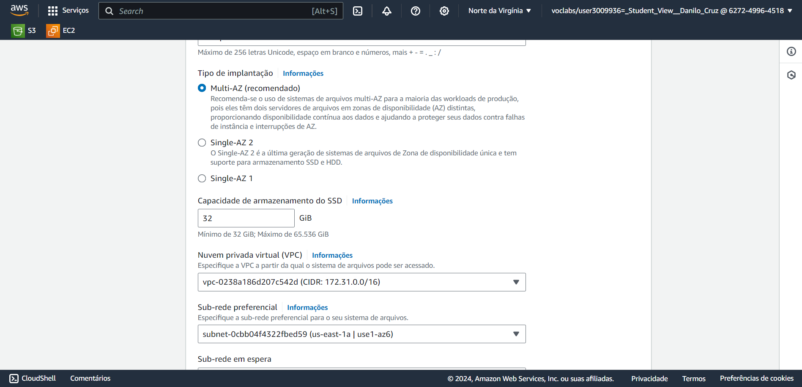

**Etapa 6** **–** Deixe as informações padrões de rede (VPC e SUBNET) e Clique em (Criar novo diretório) para manter o gerenciamento de usuários pelo AWS Managed Microsoft Active Directory

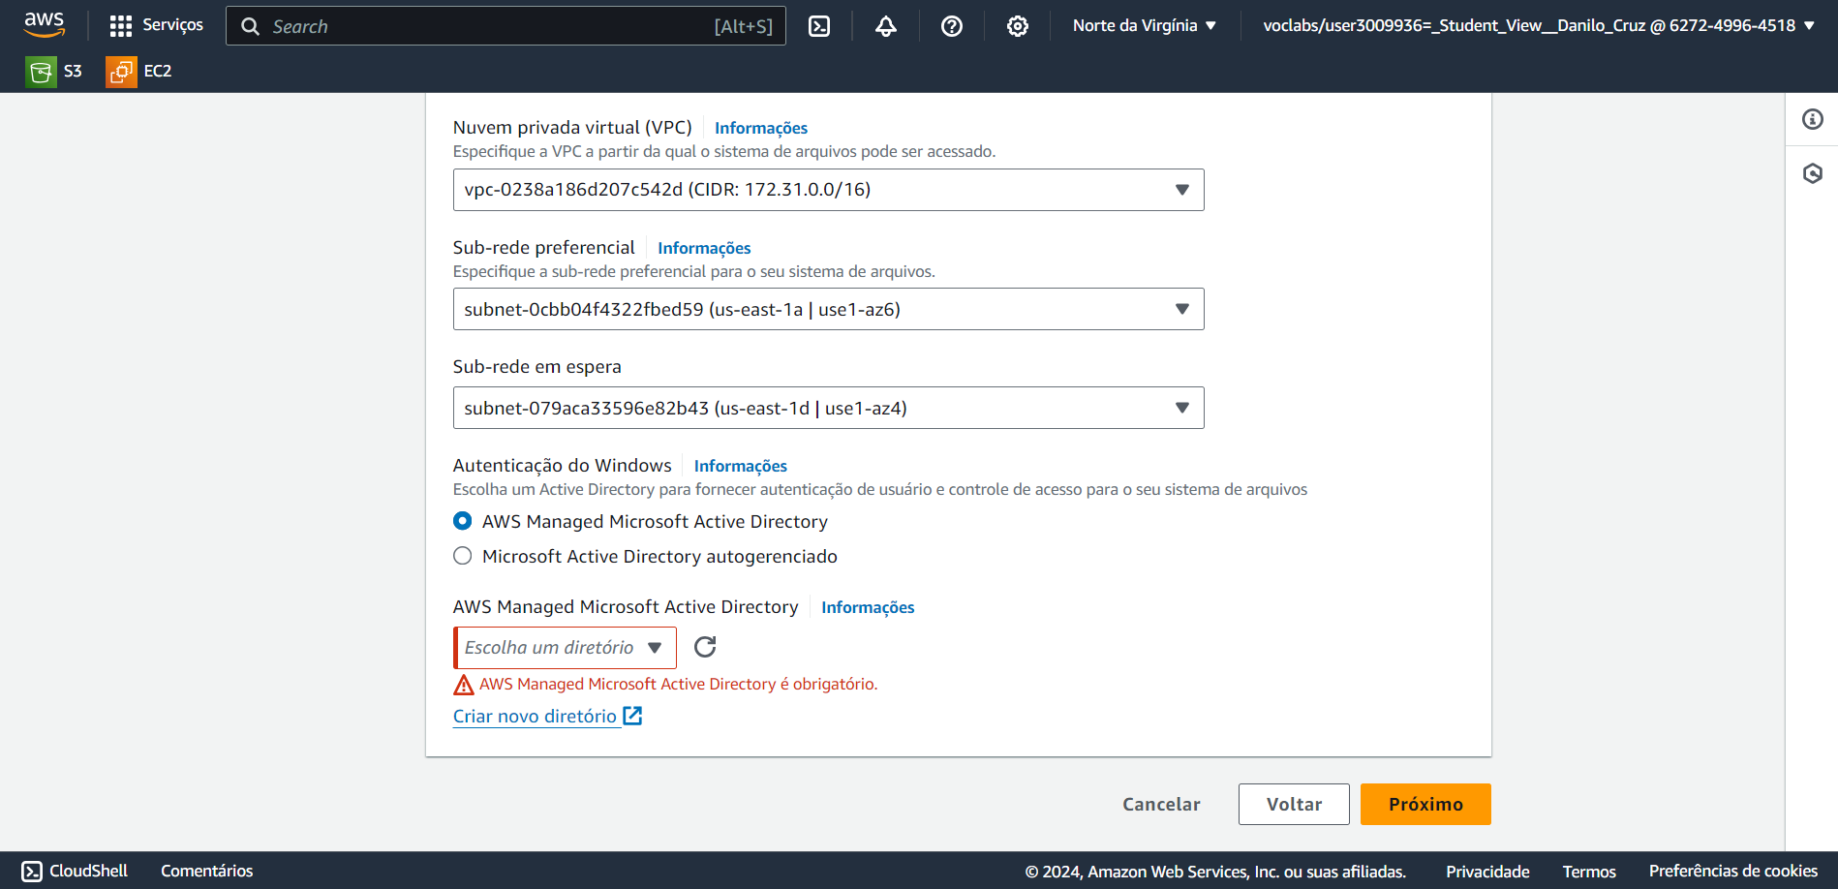

**Etapa 7** **–** Você será redirecionado para o serviço AWS Managed Microsoft Active Directory

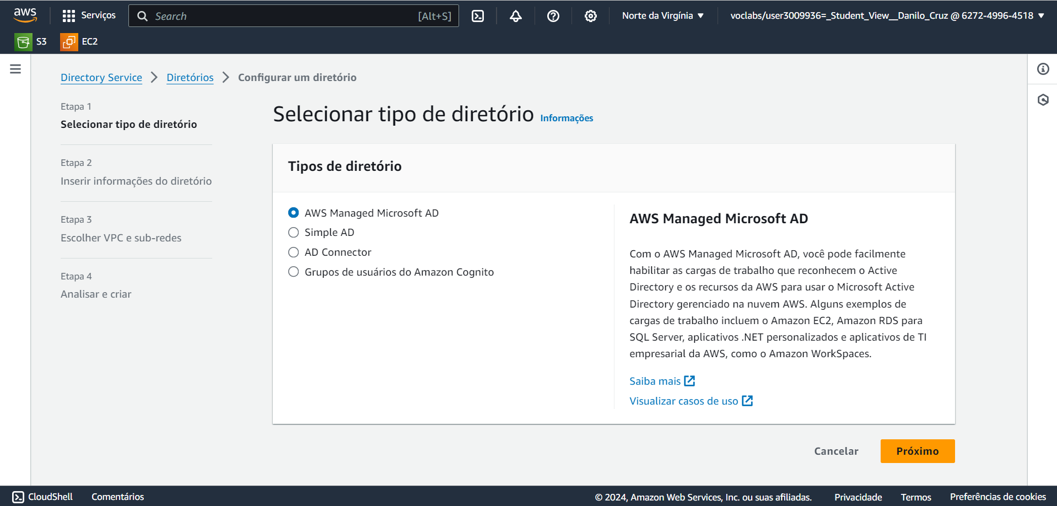

Para prosseguir, mantenha o AWS Managed Microsoft AD e clique em Próximo

**Etapa 8 –**

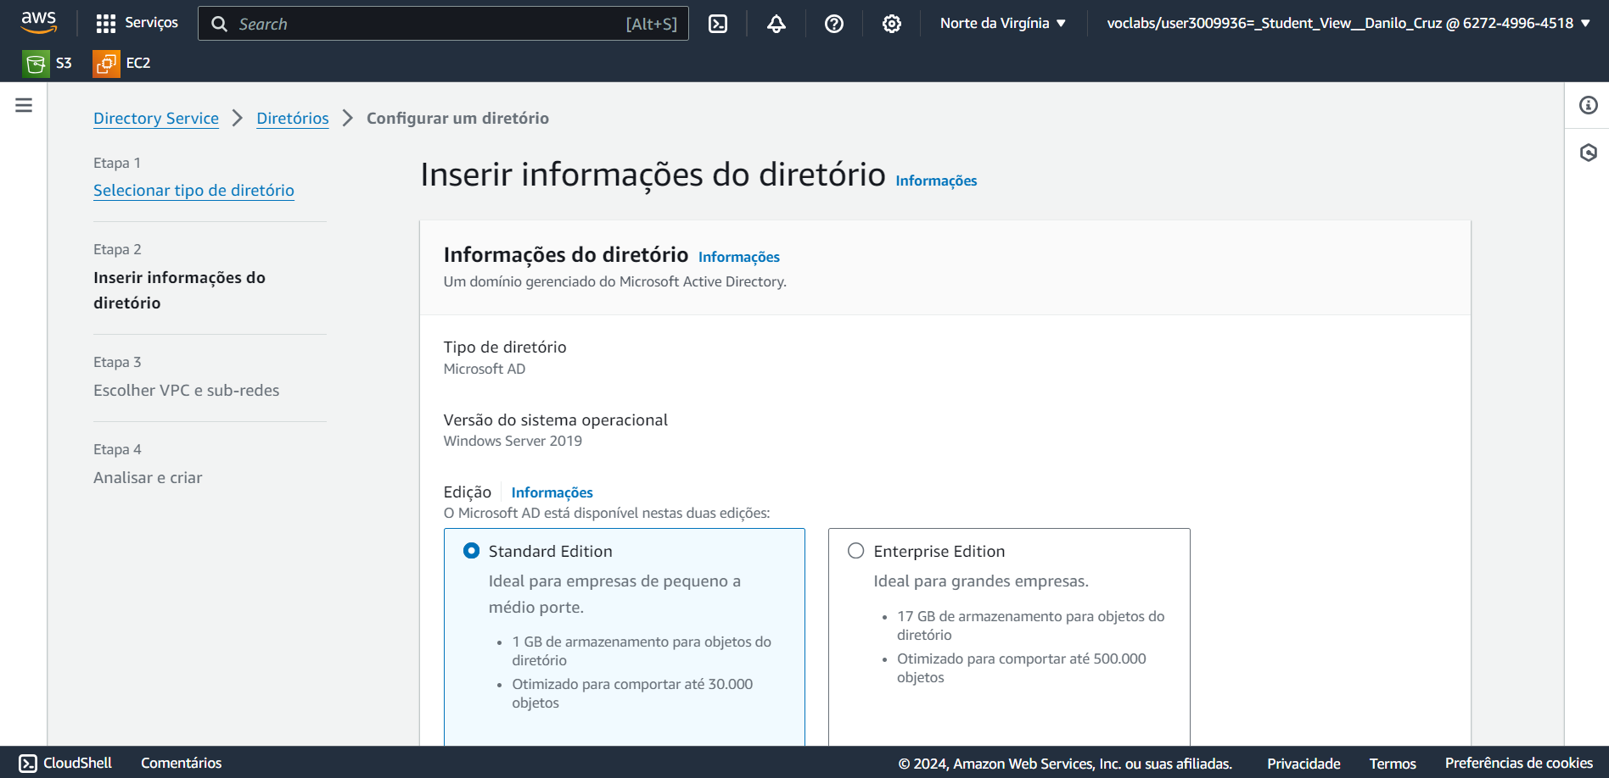

Clique em Executar

**Etapa 9 –** Coleta de dados de acesso

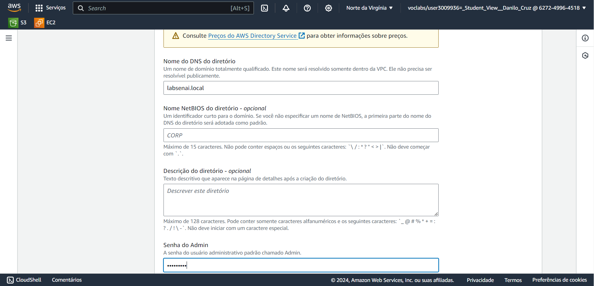

**Etapa 10 –** Coletar Usuário e senha

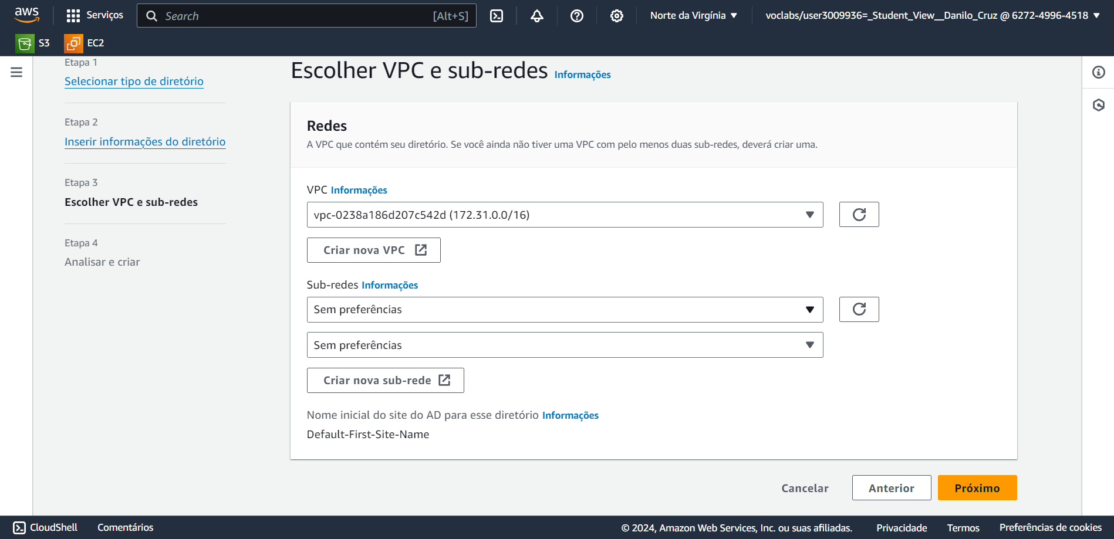

**Etapa 11 – Criar novo volume do EBS**

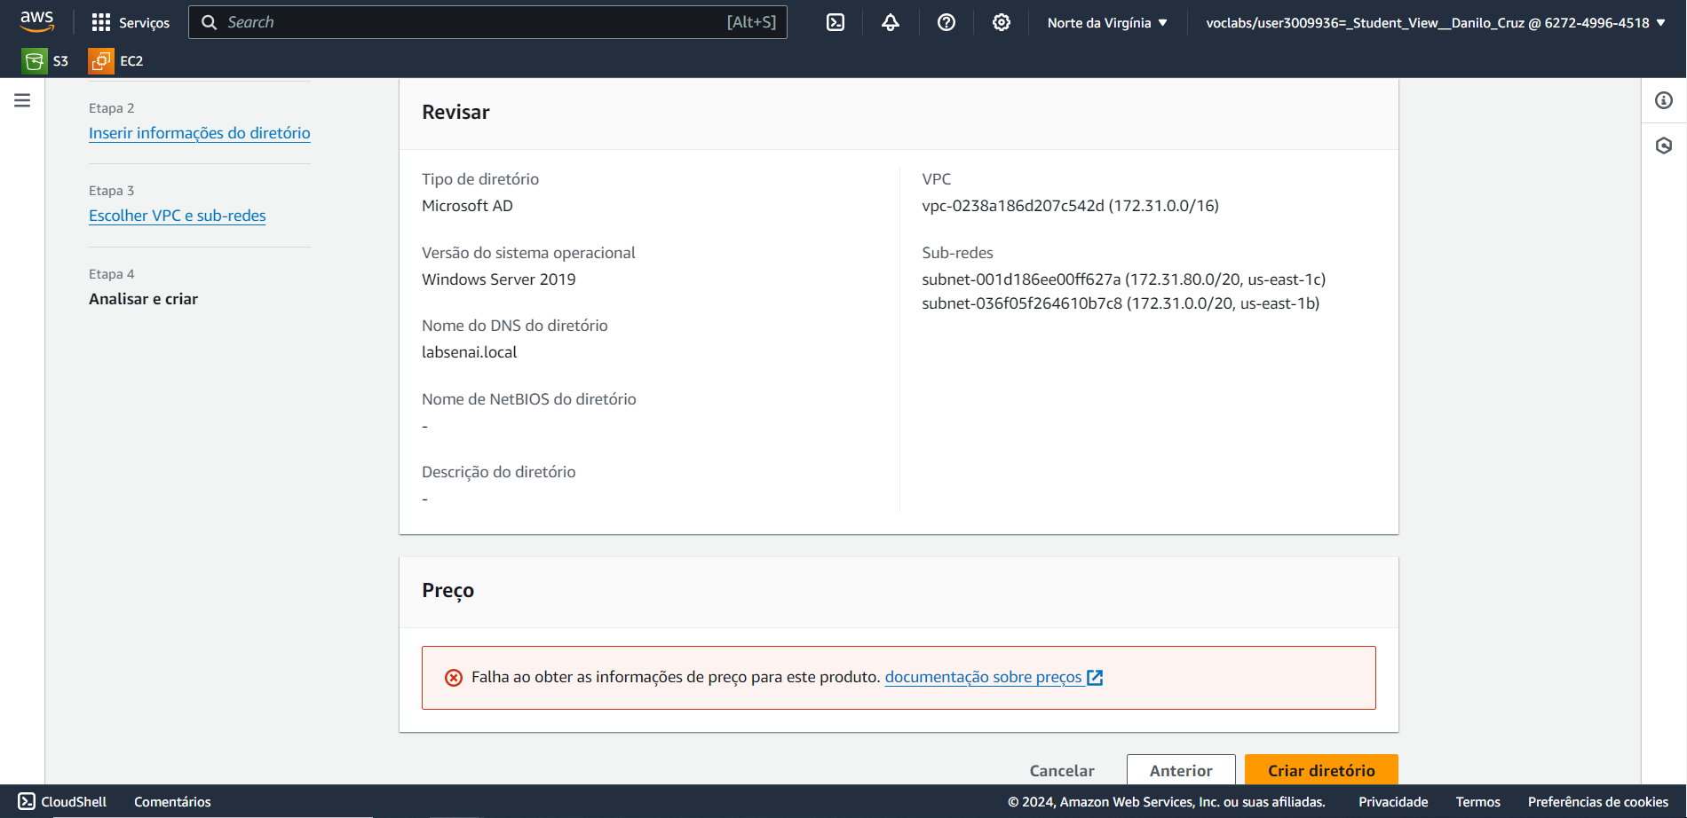

**Etapa 12** **–** criar um snapshot do Amazon EBS



**Etapa 13** **–** criar um snapshot do Amazon EBS  
  
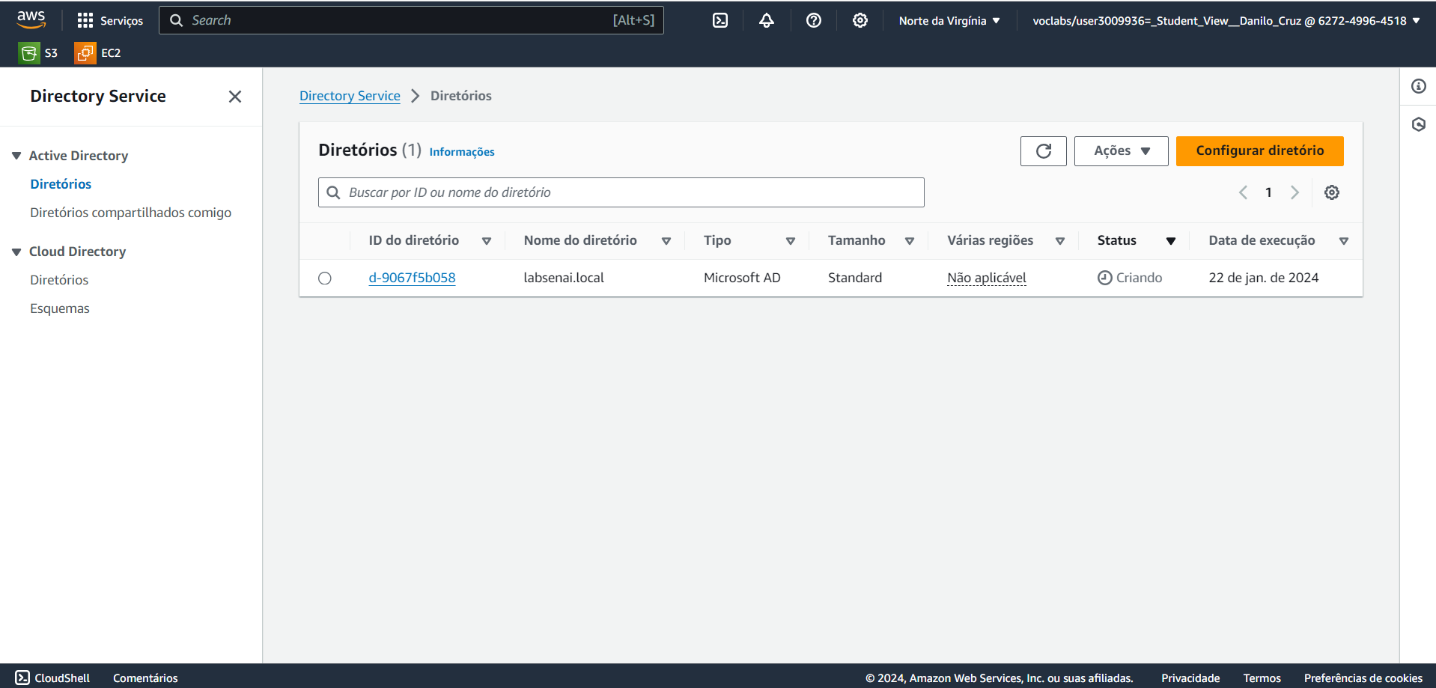

**Etapa 14** **–** criar um snapshot do Amazon EBS

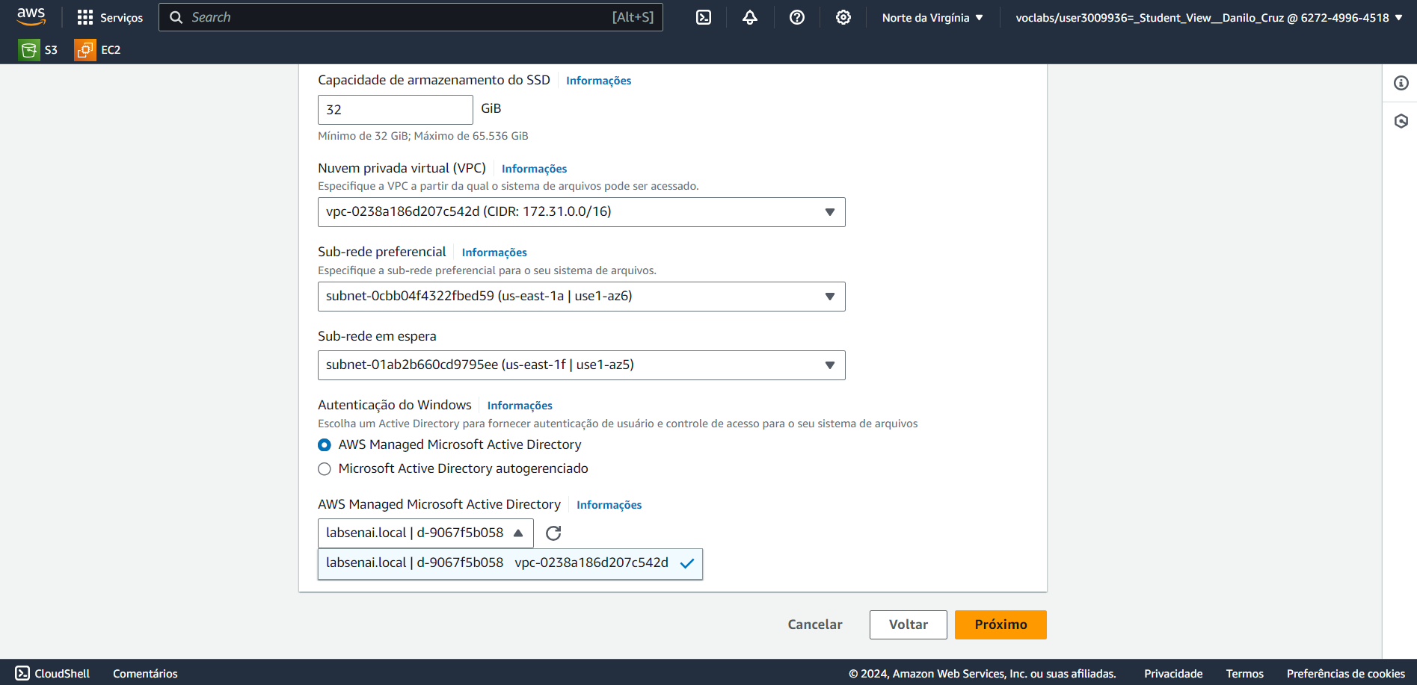

**Etapa 14** **–** criar um snapshot do Amazon EBS  
  
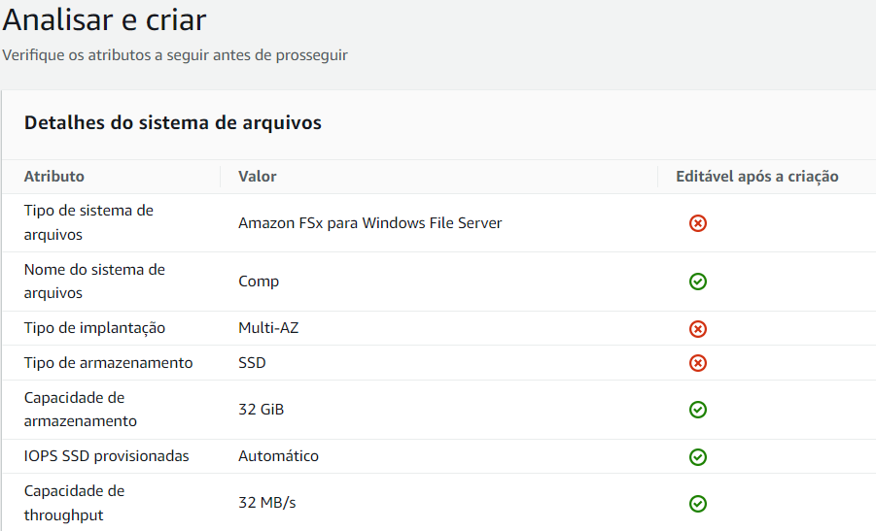

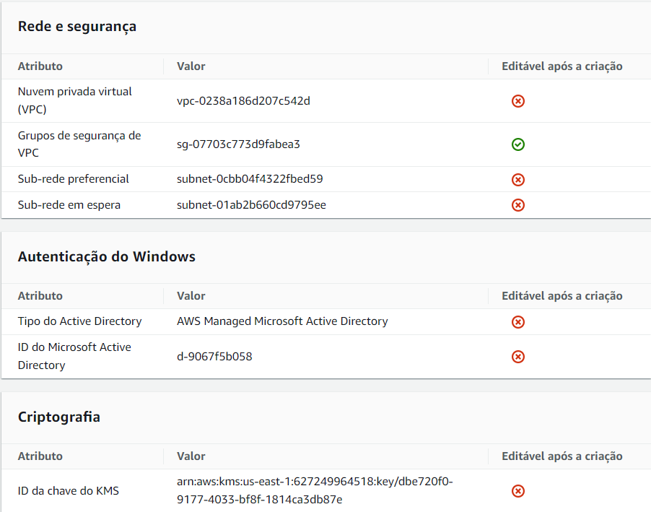

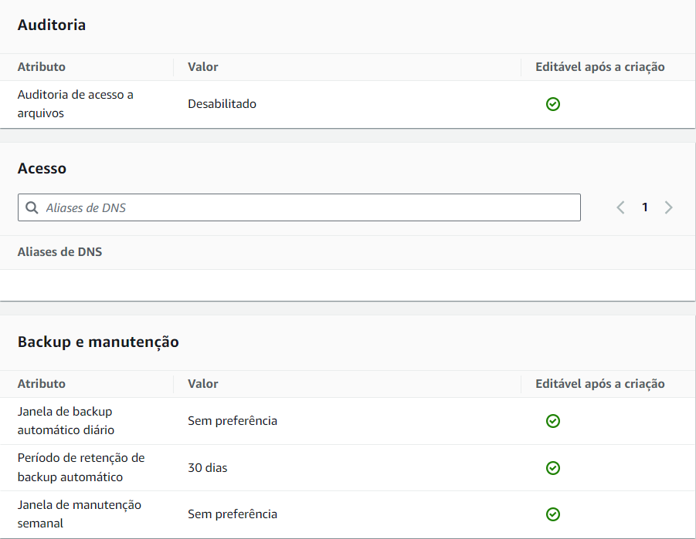

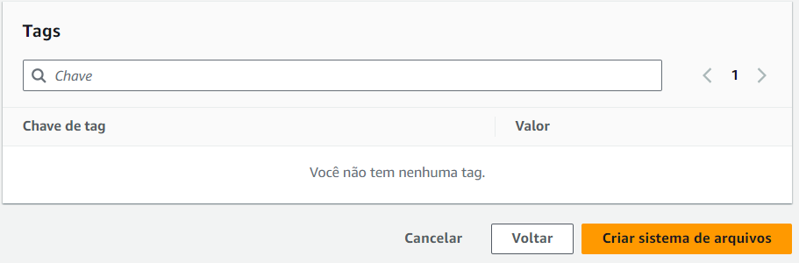  
Clicar em Criar sistema de arquivos